**Министерство образования Московской области**

**Государственное бюджетное профессиональное образовательное учреждение**

**Московской области**

**«Воскресенский колледж»**

**Методические рекомендации**

**по выполнению домашней контрольной работы (ДКР)**

**по МДК.05.02 Производство работ по профессии**

**«Монтажник каркасно-обшивных конструкций»**

**для студентов заочного отделения**

**специальности 08.02.01 Строительство и эксплуатация зданий и сооружений**

**Воскресенск 2022 г**

Контрольная работа МДК.05.02 Производство работ по профессии «Монтажник каркасно-обшивных конструкций» разработана на основе ФГОС СПО для студентов специальности 08.02.01 Строительство и эксплуатация зданий и сооружений.

Разработал:преподаватель спецдисциплин

ГБПОУ МО «Воскресенский колледж»  **Харитонов А.А.**

Рабочая программа рассмотрена на заседании предметной (цикловой) комиссии техники и строительства

«\_\_\_»\_\_\_\_\_\_\_\_\_\_\_\_\_\_\_\_\_2022 г.

Председатель предметной (цикловой) комиссии **\_\_\_\_\_\_\_\_\_\_\_/Харитонов А.А./**

**Условия выполнения работы**

**Работа выполняется на листах формата А-4 и брошируется в папку. нОМЕР ВАРИАНТА ЗАДАНИЯ 2 СООТВЕТСТВУЕТ НОМЕРУ ПО СПИСКУ**

**Титульный лист (Приложение 1)**

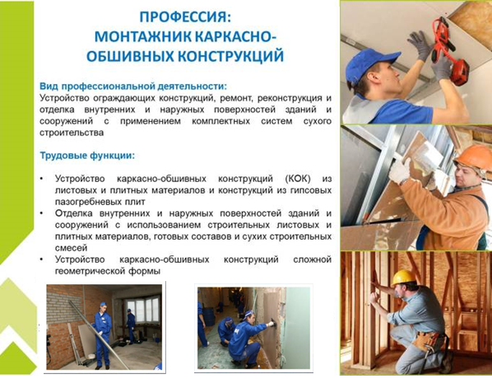

1. Запишите ответ: Как должны храниться плиты строительные гипсокартон- ные (гипсокартонные листы)? \_\_
2. Какой инструмент используется для крепления между собой стоечных и направляющих профилей?
   1. Ножницы
   2. Просекатель
   3. Правило
   4. Перфоратор
3. 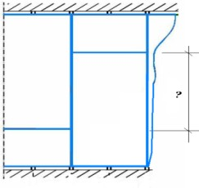Длина стоечного профиля при устройстве перегородок из гипсовых строи- тельных плит (гипсокартонных листов) в несейсмичных районах должна быть:
   1. равна высоте помещения
   2. на 15 мм меньше высоты помещения
   3. на 10 мм меньше высоты помещения
   4. на 5 мм меньше высоты помещения
4. При соединении стоечных профилей ПС75 по длине величина нахлеста ме- тодом насадки или встык с дополнительным профилем должна составлять:

1. ≥7,5 см

2. ≥50 см

3. ≥70 см

4. ≥75 см

1. Из какого профиля монтируется перемычка над дверным проёмом?
   1. Стоечного
   2. Направляющего
   3. Потолочного
   4. Направляющего потолочного
2. Установите последовательность действий при устройстве перегородки С112. А. Установка элементов каркаса

Б. Прокладка проектных инженерных коммуникаций

В. Обшивка каркаса гипсовыми плитами ГСП (гипсокартонными листа- ми) в один или два слоя

Г. Разметка проектного положения перегородки

*Запишите ответ в виде последовательности указанных выше обозначений:*

1. 2.\_ 3. \_ 4.\_

1. Какое минимальное количество подвесов допускается на один профиль при монтаже облицовки С 623 на потолочном профиле?

1. 2

2. 3

3. 4

4. 5

1. Установите последовательность действий при устройстве каркаса подвесного потолка П 113.

А. Установка подвесов

Б. Крепление направляющего профиля

В. Установка основных и несущих профилей

Г. Разметка проектного положения и мест установки подвесов

*Запишите ответ в виде последовательности указанных выше обозначений:*

1. 2.\_ 3. \_ 4.\_

1. На какое расстояние должны быть смещены торцевые стыки смежных гипсовых плит ГСП (гипсокартонныхлистов) друг относительно друга по вертикали в конструкциях перегородок?
2. Не менее 25 см
3. Не менее 30 см
4. Не менее 40 см
5. Не мене 50 см
6. 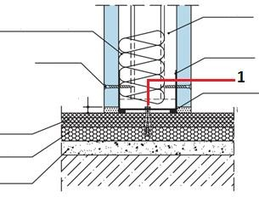Что на схеме обозначено цифрой 1 ?
   1. Профиль стоечный
   2. Герметик
   3. Дюбель
   4. Шуруп TN
7. 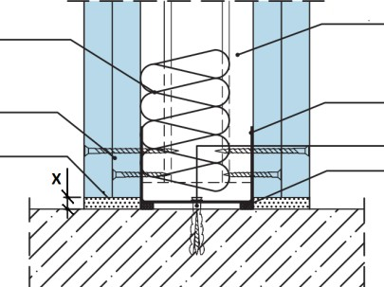Укажите требуемое расстояние (обозначено на чертеже буквой Х)
   1. 5 мм
   2. 10 мм
   3. 15 мм
   4. 20 мм
8. Установите соответствие „Маркировка конструкции из гипсовых плит (гип- сокартонных листов) – изображение“

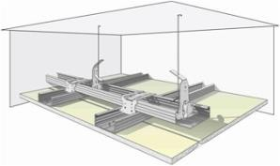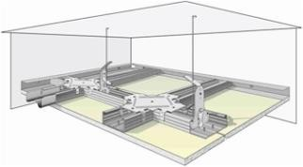

|  |  |
| --- | --- |
| Колонка А | Колонка Б |
| 1. М862 | А) |
| 2. П112 | Б) |

|  |  |
| --- | --- |
| 3. П113 | В) |
| 4. П131 | Г) |

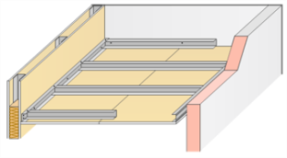

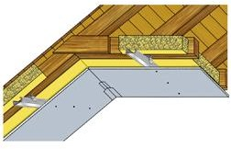*Соотнесите Обозначение из колонки А с Изображением из колонки Б. Каждый элемент из колонки Б может быть использован один раз. Ответ запишите в таблицу:*

|  |  |
| --- | --- |
| Колонка А | Колонка Б |
| 1. |  |
| 2. |  |
| 3. |  |
| 4. |  |

1. С каким шагом дюбелей направляющие профили крепятся к ограждающим конструкциям при монтаже перегородок из гипсовых плит ГСП (гипсокартон- ных листов)?
   1. Не более 30 см
   2. Не более 50 см
   3. Не более 1 м
   4. Не более 1,5 м
2. Какой шаг профиля стоечного допускается при монтаже каркаса перегоро- док из гипсовых плит ГСП (гипсокартонных листов) ?

1. 300 мм

2. 400 мм

3. 500 мм

4. 600 мм

1. Максимально допустимый шаг профиля при монтаже перегородки С111 при условии облицовки ее поверхности керамической плиткой?

1. 300 мм

2. 400 мм

3. 600 мм

4. 1200 мм

1. Для крепления направляющих профилей каркаса перегородок к основанию используют:
   1. Дюбели, длиной 35 мм
   2. Гвозди, длиной 25 мм
   3. Дюбели, длиной 55 мм
   4. Шурупы самонарезающие
2. Через какое расстояние в перегородках из гипсовых плит ГСП (гипсокар- тонных листов) должны предусматриваться деформационные швы?
   1. 5 м 2. 10 м 3. 15 м 4. 25 м
3. Какими дюбелями должно производиться крепление подвесов к перекрыти- ям при монтаже подвесных потолков?
   1. Пластмассовыми
   2. Пластмассовыми многофункциональными
   3. Нейлоновыми
   4. Анкерными металлическими
4. Каким образом производится удлинение потолочных профилей ?
   1. Нахлестом профиля
   2. Отрезком направляющего
   3. Скобами
   4. Специальным удлинителем профилей
5. С помощью каких элементов потолочные профили крепятся к несущим конструкциям*(укажите два правильных варианта ответа)*?
   1. Одноуровневых соединителей
   2. Прямых подвесов
   3. Анкерных подвесов
   4. Удлинителей профиля
6. Установите соответствие „Вид изделия – изображение“

|  |  |
| --- | --- |
| Колонка А | Колонка Б |
| 1. Подвес прямой | А) Ris_table_1_3_3 |
| 2. Двухуровневый соединитель | Подвес прямой 60/27  Б) |

|  |  |
| --- | --- |
| 3. Профиль потолочный | Соединитель двухуровневый 60/27  В) |
| 4. Удлинитель профилей | Удлинитель профилей 60/27  Г) |

*Соотнесите Ноименование из колонки А с Изображением из колонки Б. Каж- дый элемент из колонки Б может быть использован один раз. Ответ запиши- те в таблицу:*

|  |  |
| --- | --- |
| Колонка А | Колонка Б |
| 1. |  |
| 2. |  |
| 3. |  |
| 4. |  |

1. Какие профили применяются для монтажа подвесного потолка П113 *(ука- жите два правильных варианта ответа)*?

1. ПС 50\*50

2. ПП 60\*27

3. ПН 28\*27

4. ПС 50\*27

1. Несущая способность анкерного подвеса с тягой?
   1. 10 кг
   2. 25 кг
   3. 40 кг
   4. 50 кг
2. Максимальный шаг дюбелей при креплении потолочного направляющего профиля к стенам?

1. 150 мм

2. 300 мм

3. 500 мм

4. 1000 мм

1. При устройстве облицовки на клею (С 611) ее высота определяется:
   1. длиной гипсокартонного листа
   2. состоянием стены
   3. типом клея
   4. типом гипсокартонного листа
2. Под каким углом снимается фаска при стыковании гипсовых строительных плит (гипсокартонных листов) с торцевой кромкой?

1. 22,50

2. 300

3. 450

4. 600

1. Какой максимальный шаг шурупов допускается при креплении первого слоя гипсовых плит ГСП (гипсокартонных листов) в перегородке С113?

1. 250 мм

2. 300 мм

3. 500 мм

4. 750 мм

1. При какой температуре допускается выполнять монтаж перегородок из гипсовых плит ГСП (гипсокартонных листов) ?
   1. Не ниже -10 0С
   2. Не ниже 0 0С
   3. Не ниже +10 0С
   4. Не ниже + 20 0С
2. На каком расстоянии от края неоклеенной картоном кромки гипсовой пли- ты ГСП (гипсокартонного листа) должно выполняться крепление шурупом?
   1. 10 мм
   2. 15 мм
   3. 20 мм
   4. 25 мм
3. На какое расстояние должны быть смещены торцевые стыки гипсовых плит (гипсокартонных листов) второго слоя при монтаже облицовок с двухслойными обшивками?
   1. 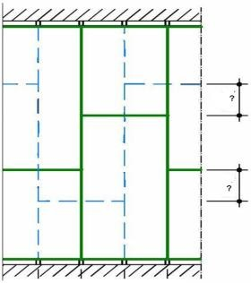Не менее 25 см
   2. Не менее 30 см
   3. Не менее 40 см
   4. Не мене 50 см
4. Какая максимальная масса груза допускается для подвешивания непосред- ственно на обшивку подвесного потолка из гипсовых плит (гипсокартонных листов) толщиной 12.5 мм?
   1. 3 кг
   2. 6 кг
   3. 10 кг
   4. 15 кг
5. Какой максимальный шаг шурупов допускается при монтаже плит гипсо- вых (гипсокартонных листов) на каркас подвесного потолка?

1. 300 мм

2. 250 мм

3. 150 мм

4. 100 мм

1. Какого цвета картон у влагостойких гипсовых строительных плит (гипсо- картонных листов)?
   1. Розовый
   2. Желтый
   3. Серый
   4. Зеленый
2. На какую глубину (мм) должны утапливаться головки шурупов в гипсовые строительные плиты (гипсокартонных листов) при креплении их к металличе- скому каркасу?
   1. 1 мм
   2. 2 мм
   3. 3 мм
   4. Не должны утапливаться
3. Какой максимальный шаг шурупов допускается при одинарной обшивке каркаса перегородки из гипсовых строительных плит (гипсокартонных листов)?

1. 150 мм

2. 170 мм

3. 250 мм

4. 300 мм

1. На какое расстояние должны быть смещены друг относительно друга шу- рупы на смежных гипсовых строительных плитах (гипсокартонных листах)?
   1. 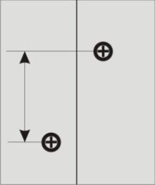Не менее 10 мм
   2. Не менее 25 мм
   3. Не менее 40 мм
   4. Не менее 100 мм
2. Установите последовательность действий при приготовлении раствора шпаклевки для заделки стыков.

А. Засыпка сухой смеси Б. Перемешивание

В. Заливка воды в емкость Г. Выдержка

*Запишите ответ в виде последовательности указанных выше обозначений:*

1. 2.\_ 3. \_ 4.\_

1. Установите последовательность действий при заделке швов, образованных торцевыми кромками гипсовых плит ГСП (гипсокартонных листов) в перего- родке С111.

А. нанесение первого слоя шпаклевки с вдавливанием в нее армирующей ленты

Б. нанесение накрывочного (финишного) слоя шпаклевки В. нанесение выравнивающего слоя шпаклевки

Г. обеспылевание и грунтование стыка

*Запишите ответ в виде последовательности указанных выше обозначений:*

1. 2.\_ 3. \_ 4.\_

1. Какие шпаклевочные смеси применяются для шпаклевания стыков гипсо- волокнистых листов при облицовке стен ?
   1. Фуген
   2. Унифлот
   3. Мультифиниш
   4. Фуген ГВ
2. Какую шпаклевочную смесь разрешается применять без использования ар- мирующей ленты для шпаклевания стыков гипсовых строительных плит (гип- сокартонных листов) с полукруглой утоненной кромкой при устройстве пере- городок?
   1. Фуген
   2. Унифлот
   3. Мультифиниш
   4. Фуген ГВ

Приложение 1

**МИНИСТЕРСТВО ОБРАЗОВАНИЯ МОСКОВСКОЙ ОБЛАСТИ**

**Государственное бюджетное профессиональное образовательное**

**учреждение Московской области**

**«Воскресенский колледж»**

Контрольная работа

по МДК.05.02 Производство работ по профессии «Монтажник каркасно-обшивочных конструкций»

Специальность: 40.02.01 Право и организация социального обеспечения

Вариант №

Студент(ка):

Группа: СЭЗС-1

Преподаватель: Харитонов Александр Аркадьевич

|  |  |
| --- | --- |
| Дата поступления ДКР: \_\_\_\_\_\_\_\_\_\_\_ | Дата поступления ДКР (повторно): \_\_\_\_\_\_\_\_\_\_\_\_\_ |
| Оценка работы: \_\_\_\_\_\_\_\_\_\_\_ | Оценка работы: \_\_\_\_\_\_\_\_\_\_\_\_\_ |
| Дата проверки: \_\_\_\_\_\_\_\_\_\_\_ | Дата проверки: \_\_\_\_\_\_\_\_\_\_\_\_\_ |
| Подпись преподавателя: \_\_\_\_\_\_\_\_\_\_\_ | Подпись преподавателя: \_\_\_\_\_\_\_\_\_\_\_\_\_ |